桃園市立大有國民中學一一一學年度第二學期第三次評量試卷
年 級 | 八 | 考 試  科 目 | 歷史 |  |  | 命 題  範 圍 | 第五章～第六章 | 作答時間 | 45分
班 級 |  | 姓 名 |  | 座 號 |  | 分 數

- 單題（1-20題，每題3分，21-25題，每題2分）
- 中共建國正要滿十年時，毛澤東希望能夠加速農業、工業的發展，以此為契機，展開了「大躍進」。有關這場大躍進的說明，下列何者錯誤？ (A)當時的口號是「超英趕美」 (B)農村成立「人民公社」、「公共食堂」，農民共耕共食 (C)雖然農業的目標未達成，但是土法煉鋼獲得了良好的成效 (D)因為糧食不足與過度勞動，最終造成了數千萬人餓死。
- 中華人民共和國有「十一長假」，又稱黃金週。每逢十一長假，新聞總是大幅報導對岸的旅遊盛況。請問：「十一長假」的由來是什麼？ (A)慶祝辛亥革命 (B)慶祝中國共產黨成立 (C)慶祝抗戰勝利 (D)慶祝中華人民共和國成立。
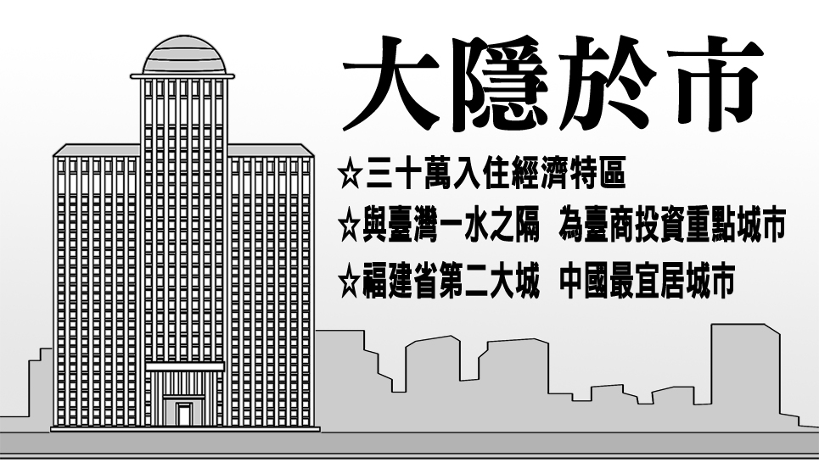
- 阿美在網路上看到一則房地產廣告，內容如附圖所示。請問：此廣告最可能是想推銷下列何地的房屋？ (A)上海 (B)廈門 (C)澳門 (D)新疆。
- 大雄整理了近代中華人民共和國與蘇聯關係發展的大事紀如附表，但是忘了按時間順序排列。大雄應於如何排列才符合史實？(A)甲乙丙丁 (B)丁乙甲丙 (C)甲丙乙丁 (D)丁甲乙丙。
- 約翰穿著背號為64號的足球衣到北京天安門廣場拍照留念，卻遭當地公安拘捕，經過律師居中協調才得以脫困。根據上述判斷，約翰被捕的主要原因為下列者？ (A)視足球運動為違法賭博而加以取締 (B)排斥西方流行事物，像是足球運動 (C)避免爭取政治權利的抗爭被人關注 (D)照片內容洩漏國家軍事機密須刪除。
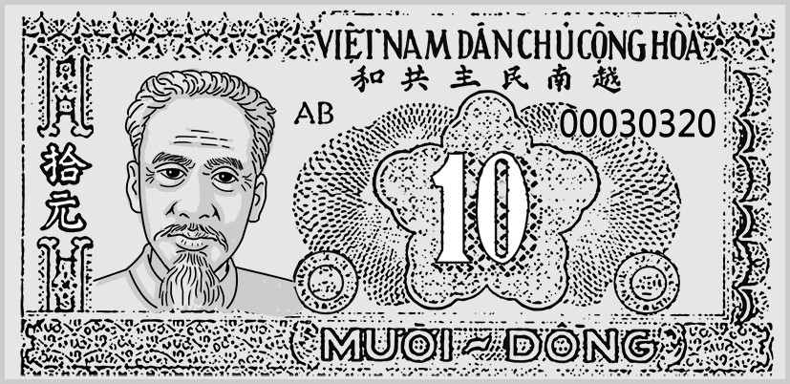
- 附圖為一九五○年代越南早期所發行的貨幣，最早稱為「元」，後改為「盾」，是少數帶有漢字的貨幣，貨幣上的人物為胡志明，是越南民主共和國的領導人，今日胡志明市便是為紀念他而命名。請問：關於此鈔票與人物的背景，下列敘述何者正確？ (A)此鈔票應是由南越政府發行 (B)胡志明所領導的越南民主共和國為美國所支持 (C)胡志明在擊敗法國後完成國家的統一 (D)越戰最終由共產陣營取得勝利。
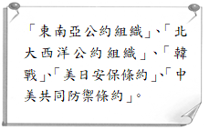
- 一篇論文有如右有幾個詞彙，請問其共同的關鍵字會是什麼？ (A)外交認同 (B)同意駐軍 (C)武力衝突 (D)圍堵共產。
- 中華民國政府在遷臺之後，以及中共政權在建政之初，皆曾進行土地改革，這兩者最大的不同點是下列何者？ (A)臺灣推動三七五減租，中共沒收地主土地 (B)中共分配農民土地給地主，臺灣實施三七五減租 (C)臺灣實施耕者有其田，中共進行三七五減租 (D)臺灣清算地主，中共則支持地主。
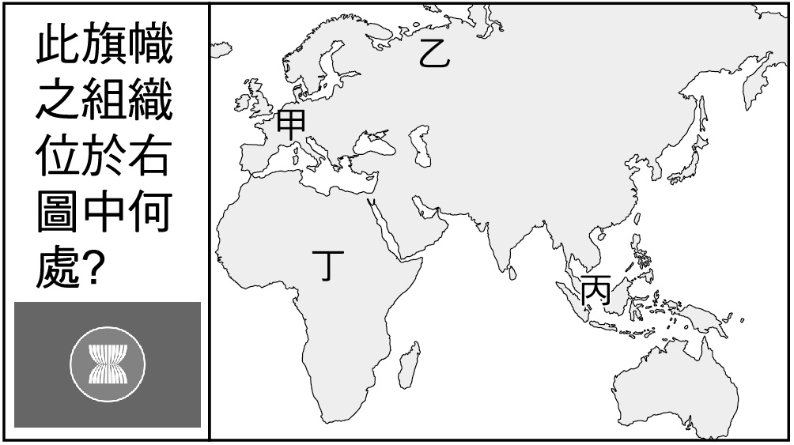
- 阿哲在考試時，遇到了一個難題，而他只知道該題與區域整合組織有關。阿哲應如何回答附圖中的題目，才能獲得分數？(A)甲 (B)乙 (C)丙 (D)丁。
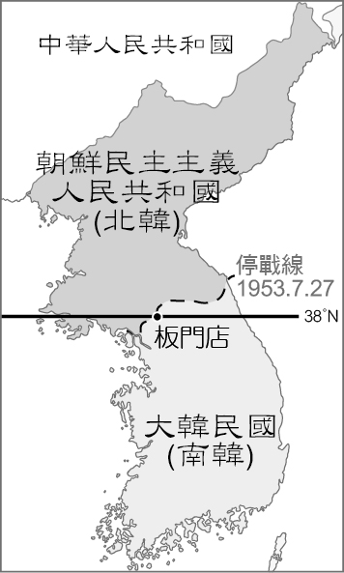
- 一位20世紀史學家撰文考證：「唐高祖李淵起兵之初，曾向突厥借兵，並且稱臣，才得以迅速進入長安，建立政權。」這位史家指稱李淵「初雖從之，終將反之。」後來有人認為這位史家指述的情節，頗有影射「時事」的意味。請問：這裡所謂的「時事」，最有可能指哪一個歷史事件？ (A)中國接受日本政府提出的「二十一條要求」 (B)「九一八事變」發生時，成立傀儡政權 (C)中共在1949年建國以後，外交上首先向蘇聯靠攏 (D)1949年後在臺灣的國民政府接受美國的保護。
- 根據附圖選出與這個地區有關的正確敘述？(A)美、蘇兩國曾於此處爆發戰役 (B)《馬關條約》當中，清廷割讓此處給予日本 (C)冷戰期間成為美、蘇兩大國勢力角逐之地 (D)北韓為美國扶植，成立民主共和體制。
- 「臺灣商人郭台銘看中緊靠深圳市區的龍華，當時那裡是一片荒野，草長得比人還高。他站在高處，振臂一揮後說道：『看到的土地全要了。』很快的，富士康便使該地成為中國最大的工業區之一。」上述富士康在中國發展的時空背景為何者？ (A)中國準備推動改革開放 (B)中美針對貿易問題協商 (C)國際上爆發了能源危機 (D)歐美資金大量撤出中國。
- 「蝴蝶效應」指的是在一個動力系統中，初始條件下微小的變化能引起整個系統長期而巨大的連鎖反應。綜觀中國現代史上的政治發展，的確有政治人物為了維護個人利益推動政治運動，卻引發全國乃至於全世界的風潮。請問：前文所述的政治運動，最可能與下面哪個選項有關？ (A)爹親娘親不如毛主席親 (B)停止內戰，一致抗日 (C)吃飯不花錢，努力搞生產 (D)以空間換取時間。
- 歷史博物館近期推出「歷史科技體驗活動」，透過虛擬實境(VR)技術，重現過去歷史事件或遺跡，讓民眾感受身歷其境的效果。小康戴上了館方提供的VR眼鏡後，看到許多中國學生聚集在北京天安門廣場，以哀悼胡耀邦的逝世。而後情況愈演愈烈，開始有人手拿抗議標語，發表激昂演說，甚至有青年站在政府派出鎮壓的坦克部隊前，孤身奮力抵抗。請問：小康在VR眼鏡中所看到的抗議標語，最有可能是下列何者？ (A)外爭主權，內除國賊 (B)爭民主、要自由 (C)革命無罪，造反有理 (D)小心共匪就在你身邊。
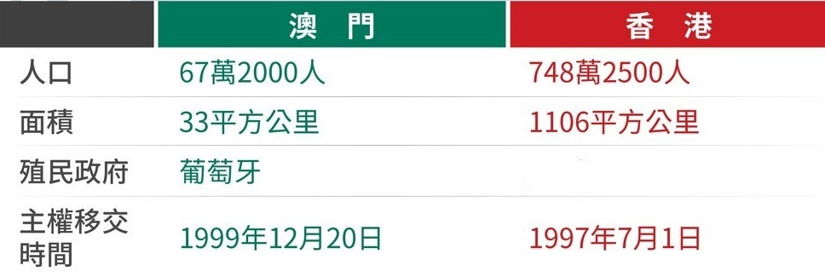
- 下表為中國澳門與香港特別行政區的基本資料，空白的國家及其殖民香港的歷史淵源應為下列何者？ (A)英國，鴉片戰爭 (B)日本，甲午戰爭 (C)法國，清法戰爭 (D)美國，黑船事件。
- 中共先於西元1971年取代我國在聯合國的席次與地位，後更於西元1979年成功和美國建交。請問：下列中共領導人中哪一位最不可能有機會與美國派駐中華人民共和國的大使合照？ (A)鄧小平 (B)習近平 (C)毛澤東 (D)江澤民。
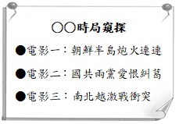
- 福氣國中為了讓學生更加了解戰後國際局勢演變，特地規畫了一系列電影欣賞活動，其宣傳海報如附圖。請問：海報中的○○最有可能是下列何者？ (A)北伐 (B)抗日 (C)冷戰 (D)二次大戰。
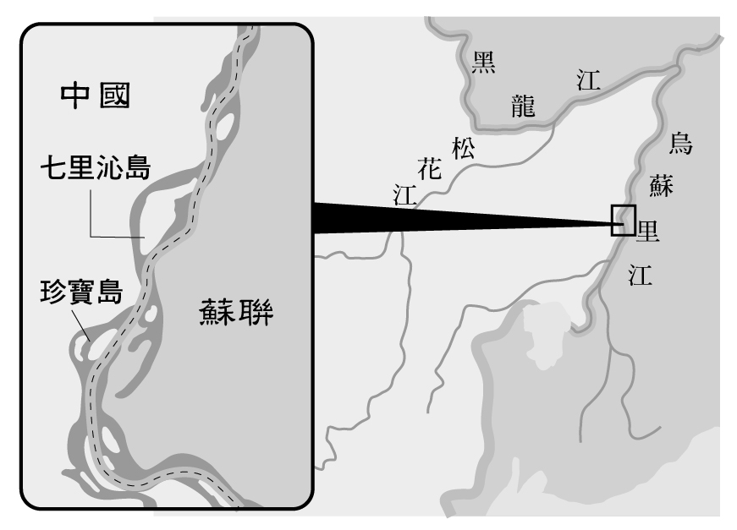
- 珍寶島(如圖)曾是一座無人居住的小島，紐約時報報導：「在1969年那個動盪的春天，這個在俄羅斯叫達曼斯基島(Damansky)、在中國叫珍寶島的小島。3月2日，中國人伏擊殺死了31名蘇聯邊防軍。3月15日和17日，中蘇雙方的邊防部隊在此再次發生武裝衝突。蘇軍先動用了坦克、裝甲車、飛機和當時的「祕密武器」——BM-21火箭炮進行威嚇。解放軍使用了反坦克炮、無後座力炮等輕武器和岸上的縱深炮火。雙方都聲稱是對方蓄意挑釁、先開火。這次衝突中國稱之為『珍寶島保衛戰』。」這場衝突改變了中、美、蘇關係，針對後續發展，下列敘述何者正確？ (A)中共強化「親蘇」政策，遏止中蘇關係惡化 (B)中美兩國走關係破冰，逐漸友善 (C)毛澤東決定「抗美援朝」加入戰爭 (D)促使美軍立即撤出越南戰場。
- 一九五○年代，有個在中國大都市經營商場的老闆，他聽聞傳言說自己的事業即將不保，政府會像沒收地主土地一樣沒收自己的商場。依照這名老闆所身處的年代來判斷，他的擔心應該怎樣理解？ (A)純屬傳聞，政府不可能干涉民間經營 (B)傳聞應該是真的，政府正逐步展開對私人資本的管制 (C)因應文革爆發，企業主全遭批鬥下台 (D)政府應該會採取官民合辦企業的方式進行指導，所以不可能沒收私人的商場。
- 君君整理了20世紀中國兩場著名的學生運動。請依據表格內容回答問題：
依據她所整理的內容，哪個選項是錯誤資訊？ (A)甲 (B)乙 (C)丙 (D)丁。
- 美國電影《阿甘正傳》片中曾描述阿甘被派到東南亞作戰，阿甘雖中彈，但仍然救了很多同袍。回國接受表揚時，竟參加了一場反戰運動，反對的正是他參與的戰爭。電影中描述的是哪場戰爭？ (A)第一次世界大戰 (B)第二次世界大戰 (C)韓戰 (D)越戰。
- 哆啦 A 夢打算搭乘時光機回到 1970 年代初期的中國，為了要隱身在當時的人群中而不被發現，哆啦 A 夢決定進行變裝。請問：哆啦 A 夢應該如何裝扮比較安全？ (Ａ)攜帶步槍，準備隨時加入國共內戰 (Ｂ)裝滿廢鐵，提供給土法煉鋼使用 (Ｃ)攜帶《毛語錄》，混進學生群中 (Ｄ)口袋裝滿交通銀行印製的法幣，以利消費。
- 大韓民國與中華民國在近代的歷史發展有不少相似之處。下列相關的敘述，何者有誤？ (A)兩國歷史上都曾受日本的侵略 (B)政權的分裂皆與共產黨有關 (C)兩國發生內戰皆後皆由共產政權統一 (D)美國對兩者的歷史均有重要影響力。
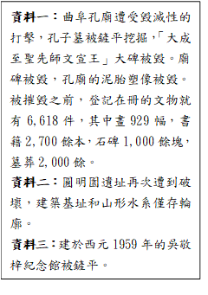

以上三則資料均為同一個時期發生的古蹟破壞行為。請問：這是指哪一個時期？ (A)五四運動 (B)南京大屠殺 (C)文化大革命 (D)大躍進。
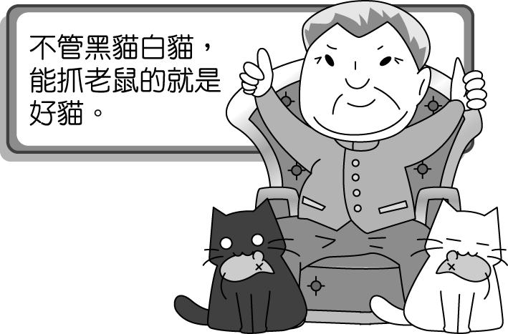
- 附圖的歷史人物所提出的「貓論」，是在說明：無論計畫經濟還是市場經濟，都只是一種資源配置手段，與政治制度無關。只要能夠發展生產力的，都可以在實踐中使用。這個理論進而促成中國的改革開放。請問：此歷史人物是誰？(Ａ)毛澤東 (Ｂ)鄧小平 (Ｃ)蔣中正 (Ｄ)陳獨秀。

二、題組（26-40題，每題2分）
【題組】請觀察下面的宣傳海報之後，回答問題。
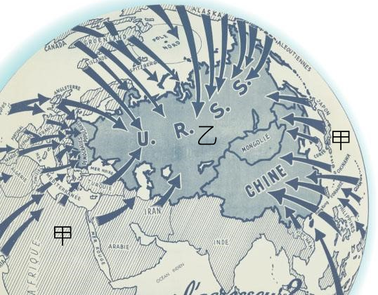
- 請依據圖上的資訊判斷：本圖最可能繪於下列哪個年代？ (Ａ) 1910 年代 (Ｂ) 1930 年代 (Ｃ) 1950 年代 (Ｄ) 1990 年代。
- 圖中的 U.R.S.S.是蘇聯的縮寫。請問：甲與乙各代表了哪個勢力？ (Ａ)甲：蘇聯盟邦；乙：蘇聯 (Ｂ)甲：美國與其盟邦；乙：蘇聯與其盟邦 (Ｃ)甲：美國與其盟邦；乙：中華人民共和國與其盟邦 (Ｄ)甲：中華民國與其盟邦；乙：中華人民共和國與其盟邦。
【題組】《人民日報》在西元1958年左右公布了各地區的稻米產量資料：
7月12日，福建閩侯城門鄉公社，3,275斤
7月18日，福建閩侯連板公社5,806斤
7月26日，江西波陽，9,195斤
7月31日，湖北應城春光公社，10,597斤
8月1日，湖北孝感長風公社，15,361斤
8月10日，安徽樅陽高峰公社，16,227斤
其中河北的徐水縣，更號稱一年收穫糧食12億斤。當時毛澤東視察時非常高興，並大力跨讚徐水縣的相關人員，並期望其他地方效法。請問：
- 根據上述內容，一年稻米產量12億斤實屬不可能的事情，而當時可能是因為什麼原因，使地方官員需要如此虛報稻米的產量？ (A)大躍進運動 (B)土地改革 (C)物資通貨膨脹 (D)爭奪日軍受降地區。
- 承上28題，官員虛報稻米的產量數額是為了什麼目的？ (A)因為當時糧食短缺，所以需要透過這樣的方式提高中國國內的士氣 (B)當時為了加速發展農業與工業，以達成「超英趕美」的目標，因此官員為了迎合中央政策而造假 (C)為了要讓稻米種植的技術獲得改善，因此透過謊報產量的方式，希望引起中央的注意 (D)中國官場特有的競爭文化，希望可以藉此互相學習成長。
【題組】冷戰期間，美國欲『拉攏敵人①的敵人②』的新戰略思維來愈明顯。但基於民主陣營與共產陣營的對抗立場，破冰之期始終遙遙無期。至1971年，雙方的接觸意外有了突破性的發展。美國桌球隊相關成員經由香港抵達北京，之後兩國桌球隊在北京與上海進行了友誼交流賽。後來，美國總統尼克森發表談話，宣布一連串針對兩國交流的解禁措施。兩國桌球隊的交流受到全球矚目，被媒體稱為「乒乓外交」，同時也牽動我國與美國關係的變化。請問：
- 文中提到的敵人①、敵人的敵人②，依序分別指的是哪兩國？ (A)中國、北韓 (B)蘇聯、北韓 (C)
中國、越南 (D)蘇聯、中國。
- 文中提到的尼克森總統針對兩國新關係發表談話，此舉產生了下列哪種影響？ (A)中美簽訂平等新約，提升中國的國際地位 (B)中美雙方簽約成為兄弟平等之國 (C)美國拉攏中國，並加強兩國之間的互動 (D)《中美共同防禦條約》簽訂，臺灣成為反共防禦體系的一環。
- 下列何者符合此一時期之後，美國與我國之間的發展情形？ (A)美國脅迫我國退出聯合國 (B)《臺灣關係法》廢止，雙方已無實質往來 (C)美國宣布與我國斷交，但仍維持實質的經貿往來 (D)《中美共同防禦條約》簽署，我國與美國關係轉為友好。
- 下列有關冷戰時期世界局勢的敘述，何者正確？ (A)兩大陣營著重在軍事的直接對抗 (B)中共建國後，外交上持續向美國靠攏， (C)韓戰爆發後，兩大陣營在東亞形成互相對峙的緊張局面 (D)兩方陣營的對峙，目前仍繼續進行中。
【題組】兩位同學在討論中國大陸的順口溜：甲：「改革開放實在好，高樓大廈遍地造，馬路擴建寬又廣，萬輛汽車來往跑。」；乙：「民主不能大，自由不能化，政府不能罵，小平不能下。」請問：
- 下列何事與甲同學提出的順口溜內容有關？ (A)紅衛兵展開鬥爭 (B)文化大革命展開 (C)經濟特區的發展 (D)抗美援朝活動。
- 乙同學所說的順口溜與哪件事有關？ (A)軍閥割據 (B)文化大革命 (C)聯俄容共 (D)六四天安門事件。：
【題組】請閱讀文章並回答以下問題：
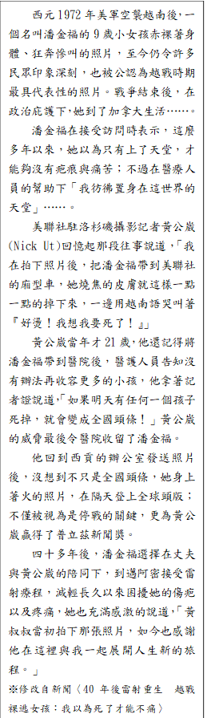

- 文中提到，越戰對潘金福女士造成了莫大的傷害，儘管已經遠離戰爭40年，她仍時常籠罩在那場戰爭的陰影下。請問：越戰是在何種背景下展開的？ (A)共產的南越入侵民主的北越 (B)共產的北越入侵南越 (C)越南脫離美國殖民後分裂成南北越 (D)越南在二戰期間獨立。
- 潘金福在越戰期間得到協助，離開越南在異地開始了新的人生。然而也有許多的人留在了越南。那些留在越南的人不會有怎樣的遭遇？ (A)美軍使用的致命武器，導致越南環境嚴重受損 (B)北越統一南越，越戰結束 (C)美軍因國內因素於一九七○年代離開越南 (D)越南跟隨蘇聯的腳步，放棄共產主義。
【題組】請閱讀文章並回答以下問題：
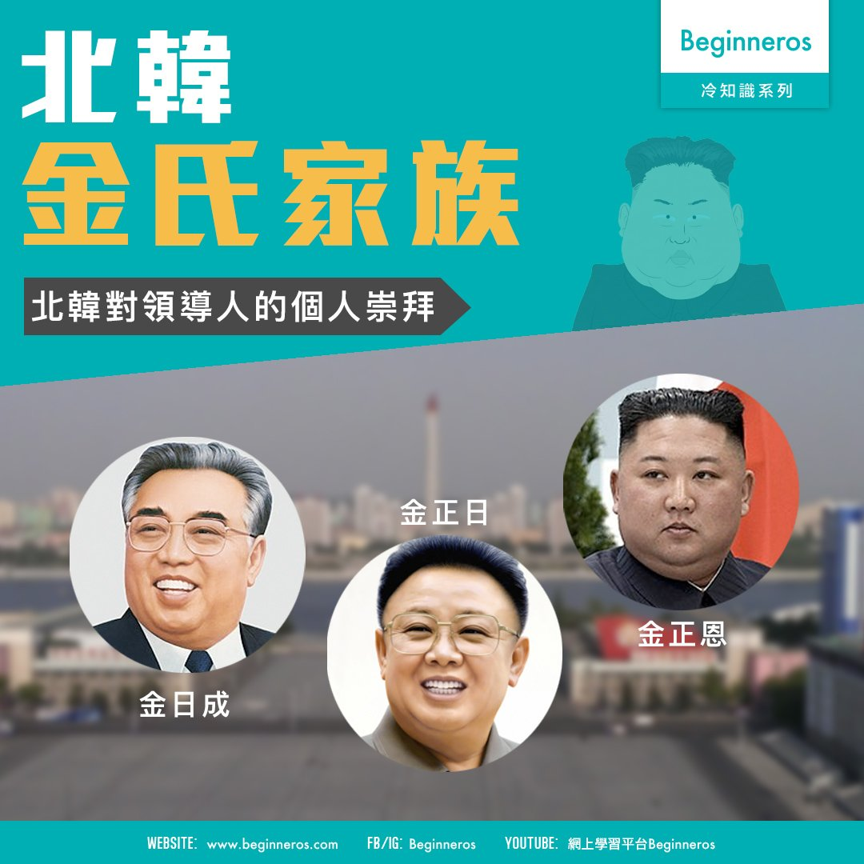

□□對金氏家族的個人崇拜，自金日成建立共產專制國家以來一直延續至今，是□□文化的一部份，內容不需邏輯，也沒有極限，將金氏家族描繪成像神一樣的人物，為的就是樹立權威和鞏固政權。
國內人民從小開始學習他們的故事，對金氏家族的神力深信不疑，以下是一些有關三代領導人的神話節錄：
—開國元勳金日成（Kim Il Sung）：
1. 能把松果懸浮起來變成子彈和手榴彈。
2. 把沙變成大米。
3. 會縮地法遁地藏身，也能瞬間移動。
4. 只用一張紙就能成功過河。
5. 自由操控天氣。
—第二代領導人金正日（Kim Jong-il）：
1. 出生日天空出現了一顆新星和兩道彩虹。
2. 情緒變化能影響天氣。
3. 發明了漢堡。
4. 不需要大小二便。
5. 去世時白頭山（中譯：長白山）突降暴風雪。
—第三代領導人金正恩（Kim Jong-un）：
1. 4歲會開槍﹑寫毛筆﹑開車﹑懂七國語言。
2. 6歲開始學會騎馬，騎術比騎手還要厲害。
3. 9歲時就能百發百中。
4. 沒有不會的運動，籃球勝過一般職業選手。
5. 能穿皮鞋登上海拔2,750公尺的白頭山。
- 按照上文的線索，□□應該是下列現今哪一個國家？(A)中國 (B)蘇聯 (C)北韓 (D越南。
- 承上38題A～D選項，下列何者敘述是此四國共同符合的描述？(A) 都是以共產主義立國 (B)目前政治上仍採取專制路線 (C) 經濟上採取改革開放，與國際接軌 (D)國家均仍屬於分裂狀態。
- 觀察上述三代領導人的「特異功能」，不難看出此國為了塑造領袖崇拜的瘋狂洗腦策略。以下針對個別時代及國家領導人的敘述，何者最類似上文中的情形？(A)中華民國成立時，推孫中山為臨時大總統 (B)二戰時美國羅斯福總統打破連任限制 (C)文革時期毛澤東成為全民模範對象 (D蔣中正贏得國共內戰後在臺灣實施戒嚴統治。

